新冠图谱数据规范

1. RDF文件格式

仅支持JSON-LD格式

2. 新冠图谱语法规范

2.1 命名规范

资源URI格式：

* 概念：http://{namespace}/{graphname}/class/{localname}
* 实体：http://{namespace}/{graphname}/resource/{localname}
* 属性：http://{namespace}/{graphname}/property/{localname}

其中：

* Namespace统一采用：http://www.openkg.cn/2019-nCoV/
* GraphName如下表：

|  |  |
| --- | --- |
| 新冠临床 | medical |
| 新冠英雄 | character |
| 新冠研究 | research |
| 新冠百科 | wiki |
| 新冠防控 | control |
| 新冠事件 | event |

* LocalName采用类Wikidata编码方式：

概念：C + ID（Integer）

实体：R + ID（Integer）

属性：P + ID（Integer）

示例：

概念：http://www.openkg.cn/2019-nCoV/character/class/C10

实体：http://www.openkg.cn/2019-nCoV/character/resource/R101

属性：http://www.openkg.cn/2019-nCoV/character/property/P5

2.2 三元组声明规范

2.2.4 声明名称

谓语使用：http://www.w3.org/2000/01/rdf-schema#label

示例：

<http://www.openkg.cn/2019-nCoV/character/class/C8> <http://www.w3.org/2000/01/rdf-schema#label> "人物"@zh .

2.2.1 声明概念

谓语使用：http://www.w3.org/1999/02/22-rdf-syntax-ns#type

宾语使用：[http://www.w3.org/2000/01/rdf-schema#Class](http://www.w3.org/2000/01/rdf-schema" \l "Class)

示例：

<http://www.openkg.cn/2019-nCoV/character/class/C10> <http://www.w3.org/1999/02/22-rdf-syntax-ns#type> <http://www.w3.org/2000/01/rdf-schema#Class> .

2.2.2 概念继承

谓语使用：[http://www.w3.org/2000/01/rdf-schema#subClassOf](http://www.w3.org/2000/01/rdf-schema" \l "subClassOf)

示例：

<http://www.openkg.cn/2019-nCoV/character/class/C10> <<http://www.w3.org/2000/01/rdf-schema#subClassOf>> < http://www.openkg.cn/2019-nCoV/character/class/C8> .

2.2.3 声明实体

谓语使用：[http://www.w3.org/1999/02/22-rdf-syntax-ns#type](http://www.w3.org/1999/02/22-rdf-syntax-ns" \l "type)

示例：

<http://www.openkg.cn/2019-nCoV/character/resource/R101> <<http://www.w3.org/1999/02/22-rdf-syntax-ns#type>> < http://www.openkg.cn/2019-nCoV/character/class/C8> .

2.2.5 声明属性

谓语使用：[http://www.w3.org/1999/02/22-rdf-syntax-ns#type](http://www.w3.org/1999/02/22-rdf-syntax-ns" \l "type)

宾语使用：http://www.w3.org/1999/02/22-rdf-syntax-ns#Property

示例：

<http://www.openkg.cn/2019-nCoV/character/property/P15> <<http://www.w3.org/1999/02/22-rdf-syntax-ns#type>> < http://www.w3.org/1999/02/22-rdf-syntax-ns#Property> .

2.2.6 声明属性的domain

谓语使用：[http://www.w3.org/2000/01/rdf-schema#domain](http://www.w3.org/2000/01/rdf-schema" \l "domain)

示例：

<http://www.openkg.cn/2019-nCoV/character/property/P15> <<http://www.w3.org/2000/01/rdf-schema#domain>> < http://www.openkg.cn/2019-nCoV/character/class/C10> .

2.2.7 声明属性的range

谓语使用：[http://www.w3.org/2000/01/rdf-schema#range](http://www.w3.org/2000/01/rdf-schema" \l "range)

对于对象属性，宾语使用概念URI

对于数值属性，宾语使用如下：

|  |  |
| --- | --- |
| 文本 | http://www.w3.org/2001/XMLSchema#string |
| 整数 | http://www.w3.org/2001/XMLSchema#integer |
| 浮点数 | http://www.w3.org/2001/XMLSchema#double |
| 日期 | http://www.w3.org/2001/XMLSchema#date |
| 时间 | http://www.w3.org/2001/XMLSchema#time |
| 日期时间 | http://www.w3.org/2001/XMLSchema#datetime |

示例：

<http://www.openkg.cn/2019-nCoV/character/property/P15> <http://www.w3.org/2000/01/rdf-schema#range> < http://www.openkg.cn/2019-nCoV/character/class/C10> .

* + 1. 声明同义

1）实体间同义关系：谓词使用：[http://www.w3.org/2002/07/owl#sameAs](http://www.w3.org/2002/07/owl" \l "sameAs)

示例：

<http://www.openkg.cn/2019-nCoV/character/resource/R101> <<http://www.w3.org/2002/07/owl#sameAs>> <https://en.wikipedia.org/wiki/China> .

2）单实体同义词：谓词使用：http://www.openkg.cn/2019-nCoV/ontology/alias

示例：

<http://www.openkg.cn/2019-nCoV/character/class/C8> < http://www.openkg.cn/2019-nCoV/ontology/alias> "Expert"@en .

3. 其他典型问题

3.1 非RDF标准格式，使用了Excel格式

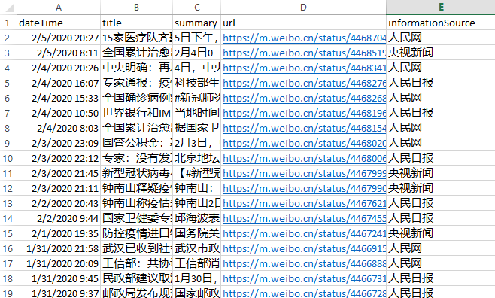

3.2 RDF格式不正确，未通过标准Jena引擎生成

1）三元组未包含最后一个点

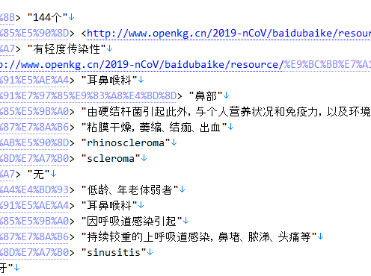

2）文本中出现特殊字符未转义



3.3 Literal型的宾语未使用语言描述



3.4 URL未符合规范

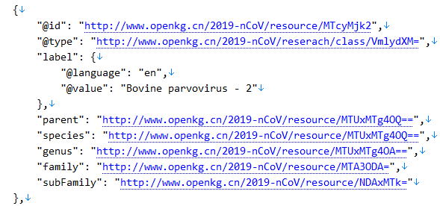

3.5 GraphName拼写错误

